 | Министерство науки и высшего образования Российской Федерации  Федеральное государственное бюджетное образовательное учреждение  высшего образования  «Московский государственный технический университет  имени Н.Э. Баумана  (национальный исследовательский университет)»  (МГТУ им. Н.Э. Баумана)

ФАКУЛЬТЕТ Информатика и системы управления
КАФЕДРА «программное обеспечение эвм и информационные технологии» (иу7)
НАПРАВЛЕНИЕ ПОДГОТОВКИ 09.03.01 Информатика и вычислительная техника

Отчет
по лабораторной работе № | 5

Название: Разработка ускорителей вычислений средствами САПР высокоуровневого синтеза Xilinx Vitis HLS
Дисциплина: Архитектура ЭВМ

Студент |  | ИУ7-52Б |  |  |  | Короткая В. М.
 |  | (Группа) |  |  | (Подпись, дата) | (И.О. Фамилия)
Преподаватель |  |  |  |  |  | Попов А. Ю.
 |  |  |  |  | (Подпись, дата) | (И.О. Фамилия)

Москва, 2021

Цель работы
Изучение методики и технологии синтеза аппаратных устройств ускорения вычислений по описаниям на языках высокого уровня. В ходе лабораторной работы рассматривается маршрут проектирования устройств, представленных в виде синтаксических конструкций ЯВУ C/C++, изучаются принципы работы IDE Xilinx Vitis HLS.
Индивидуальный вариант 10
extern "C" {
void var010_no_pragmas(int* c, const int* a, const int* b, const int len) {
int maxA = a[len-1];
for (int i = len-1; i >=0 ; i--) {
if (maxA < a[i]) {
maxA = a[i];
c[i] = maxA;
} else {
c[i] = b[i];
}
}
}
}
extern "C" {
void var010_unrolled(int* c, const int* a, const int* b, const int len) {
int maxA = a[len-1];
for (int i = len-1; i >=0 ; i--) {
#pragma HLS UNROLL factor=2
if (maxA < a[i]) {
maxA = a[i];
c[i] = maxA;
} else {
c[i] = b[i];
}
}
}
}
Частичное разворачивание цикла
extern "C" {
void var010_pipelined(int* c, const int* a, const int* b, const int len) {
int maxA = a[len-1];
for (int i = len-1; i >=0 ; i--) {
#pragma HLS PIPELINE
if (maxA < a[i]) {
maxA = a[i];
c[i] = maxA;
} else {
c[i] = b[i];
}
}
}
}
Конвейерная организация цикла
extern "C" {
void var010_pipe_unroll(int* c, const int* a, const int* b, const int len) {
int maxA = a[len-1];
for (int i = len-1; i >=0 ; i--) {
#pragma HLS PIPELINE
#pragma HLS UNROLL factor = 2
if (maxA < a[i]) {
maxA = a[i];
c[i] = maxA;
} else {
c[i] = b[i];
}
}
}
}
Конвейеризация и частичное разворачивание

Сборка и отладка пректа осуществляется в трех режимах: программная эмуляция (Emulation-SW), аппаратная эмуляция (Emulation-HW), аппаратное исполнение (Hardware).
Emulation-SW
Проект был запущен в режиме программной эмуляции. Результаты работы:
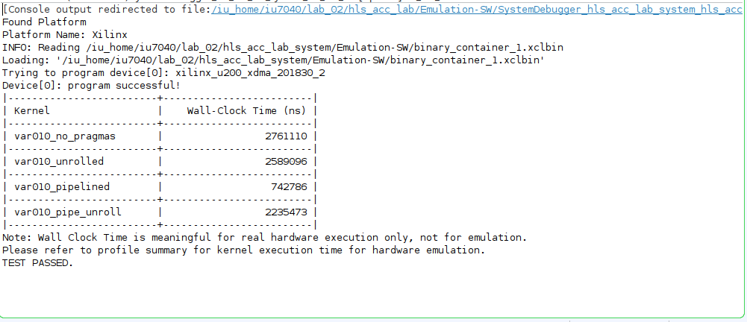
Emulation-HW
Проект был собран в режиме аппаратной эмуляции.
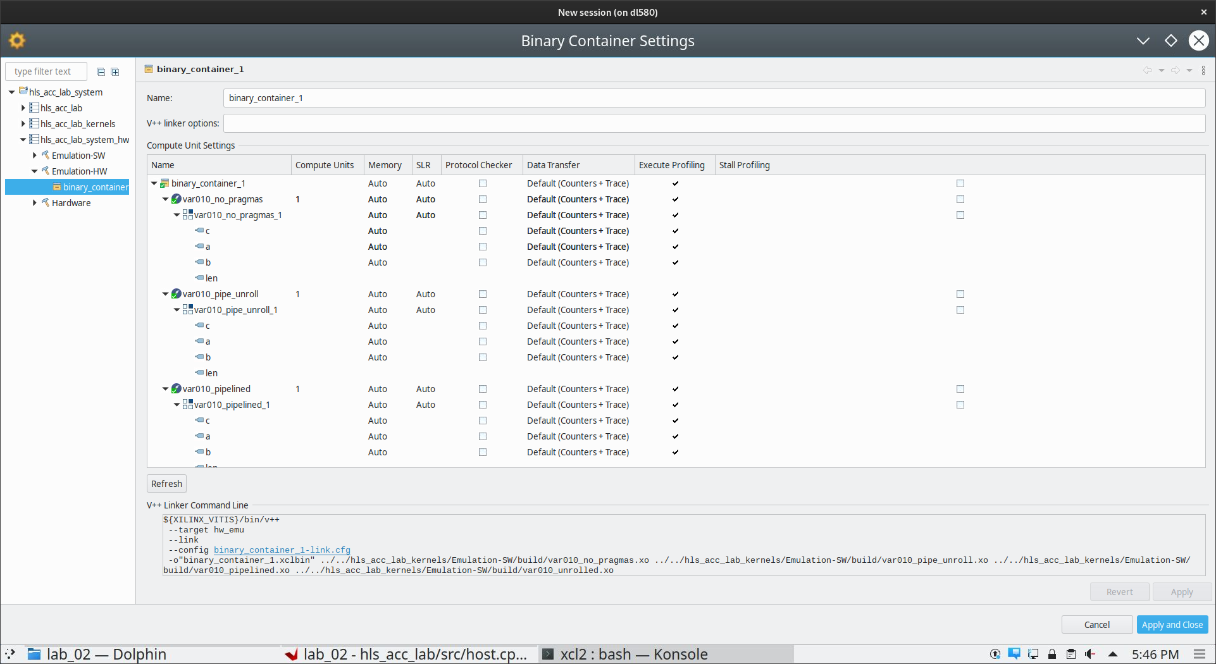Экран Assistant View

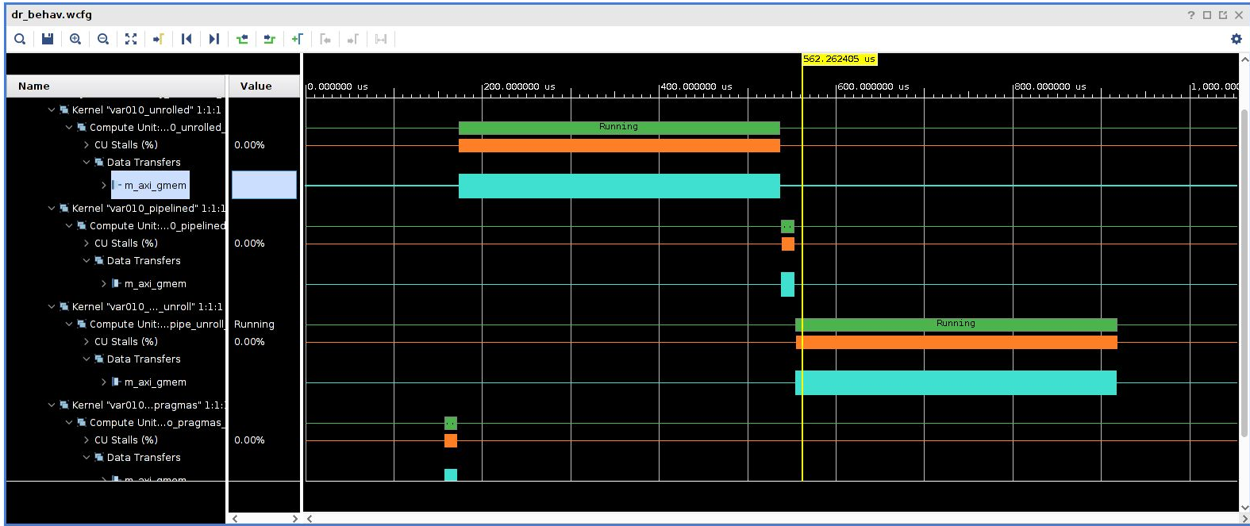Диаграммы работы четырех ядер
Результат работы:
[Console output redirected to file:/iu_home/iu7040/lab_02/hls_acc_lab/Emulation-HW/SystemDebugger_hls_acc_lab_system_hls_acc_lab.launch.log]
Found Platform
Platform Name: Xilinx
INFO: Reading /iu_home/iu7040/lab_02/hls_acc_lab_system/Emulation-HW/binary_container_1.xclbin
Loading: '/iu_home/iu7040/lab_02/hls_acc_lab_system/Emulation-HW/binary_container_1.xclbin'
Trying to program device[0]: xilinx_u200_xdma_201830_2
INFO: [HW-EMU 01] Hardware emulation runs simulation underneath. Using a large data set will result in long simulation times. It is recommended that a small dataset is used for faster execution. The flow uses approximate models for DDR memory and interconnect and hence the performance data generated is approximate.
INFO::[ Vitis-EM 22 ] [Time elapsed: 2 minute(s) 52 seconds, Emulation time: 0.0640411 ms]
Data transfer between kernel(s) and global memory(s)
var010_no_pragmas_1:m_axi_gmem-DDR[1] RD = 0.000 KB WR = 0.000 KB
var010_pipe_unroll_1:m_axi_gmem-DDR[1] RD = 0.000 KB WR = 0.000 KB
var010_pipelined_1:m_axi_gmem-DDR[1] RD = 0.000 KB WR = 0.000 KB
var010_unrolled_1:m_axi_gmem-DDR[1] RD = 0.000 KB WR = 0.000 KB

Device[0]: program successful!
|-------------------------+-------------------------|
| Kernel | Wall-Clock Time (ns) |
|-------------------------+-------------------------|
| var010_no_pragmas | 49036832061 |
|-------------------------+-------------------------|
INFO::[ Vitis-EM 22 ] [Time elapsed: 7 minute(s) 42 seconds, Emulation time: 0.181118 ms]
Data transfer between kernel(s) and global memory(s)
var010_no_pragmas_1:m_axi_gmem-DDR[1] RD = 7.980 KB WR = 4.000 KB
var010_pipe_unroll_1:m_axi_gmem-DDR[1] RD = 0.000 KB WR = 0.000 KB
var010_pipelined_1:m_axi_gmem-DDR[1] RD = 0.000 KB WR = 0.000 KB
var010_unrolled_1:m_axi_gmem-DDR[1] RD = 0.160 KB WR = 0.082 KB

INFO::[ Vitis-EM 22 ] [Time elapsed: 12 minute(s) 42 seconds, Emulation time: 0.30822 ms]
Data transfer between kernel(s) and global memory(s)
var010_no_pragmas_1:m_axi_gmem-DDR[1] RD = 7.980 KB WR = 4.000 KB
var010_pipe_unroll_1:m_axi_gmem-DDR[1] RD = 0.000 KB WR = 0.000 KB
var010_pipelined_1:m_axi_gmem-DDR[1] RD = 0.000 KB WR = 0.000 KB
var010_unrolled_1:m_axi_gmem-DDR[1] RD = 2.957 KB WR = 1.480 KB

INFO::[ Vitis-EM 22 ] [Time elapsed: 17 minute(s) 45 seconds, Emulation time: 0.426477 ms]
Data transfer between kernel(s) and global memory(s)
var010_no_pragmas_1:m_axi_gmem-DDR[1] RD = 7.980 KB WR = 4.000 KB
var010_pipe_unroll_1:m_axi_gmem-DDR[1] RD = 0.000 KB WR = 0.000 KB
var010_pipelined_1:m_axi_gmem-DDR[1] RD = 0.000 KB WR = 0.000 KB
var010_unrolled_1:m_axi_gmem-DDR[1] RD = 5.566 KB WR = 2.793 KB

| var010_unrolled | 880462848761 |
|-------------------------+-------------------------|
| var010_pipelined | 43026561696 |
|-------------------------+-------------------------|
INFO::[ Vitis-EM 22 ] [Time elapsed: 22 minute(s) 48 seconds, Emulation time: 0.555709 ms]
Data transfer between kernel(s) and global memory(s)
var010_no_pragmas_1:m_axi_gmem-DDR[1] RD = 7.980 KB WR = 4.000 KB
var010_pipe_unroll_1:m_axi_gmem-DDR[1] RD = 0.020 KB WR = 0.004 KB
var010_pipelined_1:m_axi_gmem-DDR[1] RD = 7.980 KB WR = 4.000 KB
var010_unrolled_1:m_axi_gmem-DDR[1] RD = 7.980 KB WR = 4.000 KB

INFO::[ Vitis-EM 22 ] [Time elapsed: 27 minute(s) 50 seconds, Emulation time: 0.685019 ms]
Data transfer between kernel(s) and global memory(s)
var010_no_pragmas_1:m_axi_gmem-DDR[1] RD = 7.980 KB WR = 4.000 KB
var010_pipe_unroll_1:m_axi_gmem-DDR[1] RD = 2.855 KB WR = 1.434 KB
var010_pipelined_1:m_axi_gmem-DDR[1] RD = 7.980 KB WR = 4.000 KB
var010_unrolled_1:m_axi_gmem-DDR[1] RD = 7.980 KB WR = 4.000 KB

INFO::[ Vitis-EM 22 ] [Time elapsed: 32 minute(s) 52 seconds, Emulation time: 0.819856 ms]
Data transfer between kernel(s) and global memory(s)
var010_no_pragmas_1:m_axi_gmem-DDR[1] RD = 7.980 KB WR = 4.000 KB
var010_pipe_unroll_1:m_axi_gmem-DDR[1] RD = 5.840 KB WR = 2.926 KB
var010_pipelined_1:m_axi_gmem-DDR[1] RD = 7.980 KB WR = 4.000 KB
var010_unrolled_1:m_axi_gmem-DDR[1] RD = 7.980 KB WR = 4.000 KB

| var010_pipe_unroll | 832430425879 |
|-------------------------+-------------------------|
Note: Wall Clock Time is meaningful for real hardware execution only, not for emulation.
Please refer to profile summary for kernel execution time for hardware emulation.
TEST PASSED.
INFO::[ Vitis-EM 22 ] [Time elapsed: 38 minute(s) 16 seconds, Emulation time: 0.967478 ms]
Data transfer between kernel(s) and global memory(s)
var010_no_pragmas_1:m_axi_gmem-DDR[1] RD = 7.980 KB WR = 4.000 KB
var010_pipe_unroll_1:m_axi_gmem-DDR[1] RD = 7.980 KB WR = 4.000 KB
var010_pipelined_1:m_axi_gmem-DDR[1] RD = 7.980 KB WR = 4.000 KB
var010_unrolled_1:m_axi_gmem-DDR[1] RD = 7.980 KB WR = 4.000 KB

INFO::[ Vitis-EM 22 ] [Time elapsed: 41 minute(s) 15 seconds, Emulation time: 1.05272 ms]
Data transfer between kernel(s) and global memory(s)
var010_no_pragmas_1:m_axi_gmem-DDR[1] RD = 7.980 KB WR = 4.000 KB
var010_pipe_unroll_1:m_axi_gmem-DDR[1] RD = 7.980 KB WR = 4.000 KB
var010_pipelined_1:m_axi_gmem-DDR[1] RD = 7.980 KB WR = 4.000 KB
var010_unrolled_1:m_axi_gmem-DDR[1] RD = 7.980 KB WR = 4.000 KB

INFO: [HW-EMU 06-0] Waiting for the simulator process to exit

Здесь время работы каждой функции отличается от предыдущей сборки, но рассматривать его как истинный результат нельзя. Такое время работы обусловлено тем, что при выполнении самих функций параллельно также производилось моделирование ядер в Vivado, что замедляло работу программы, так как для каждого такта необходимо производить вычисления и отображать результаты на диаграмме.
Hardware
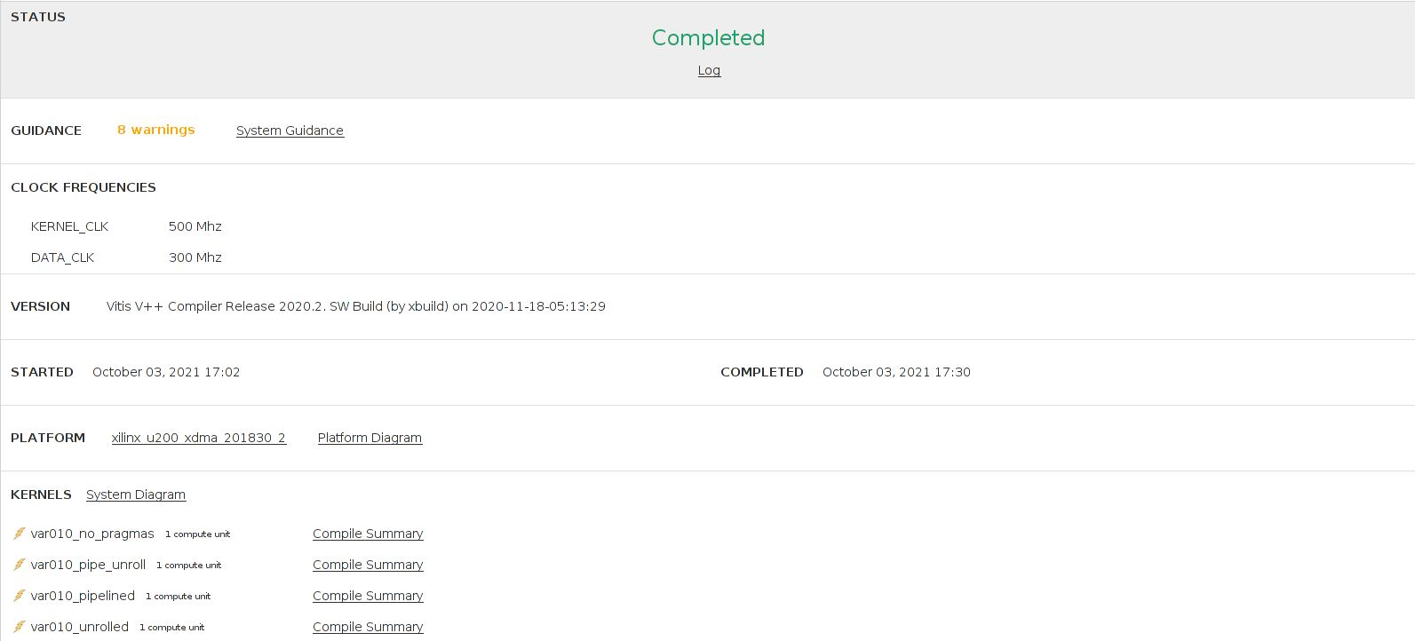Общая информация о сборке (Summary)
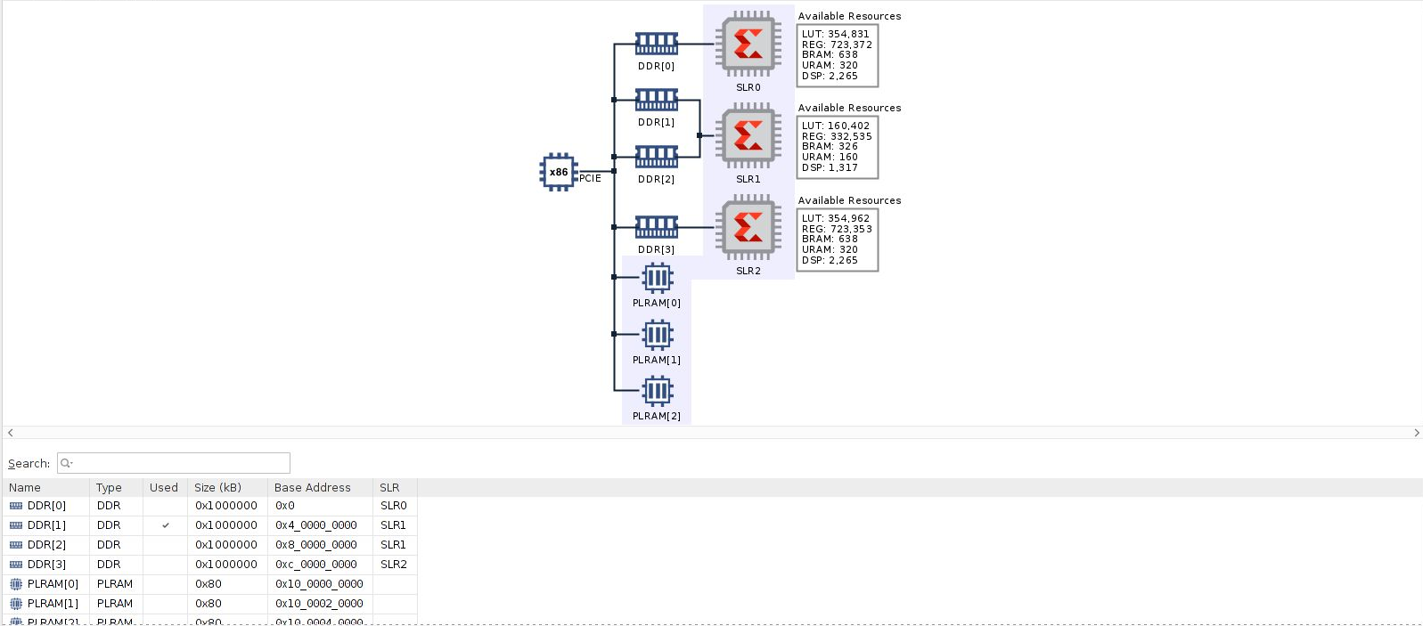Platform Diagram
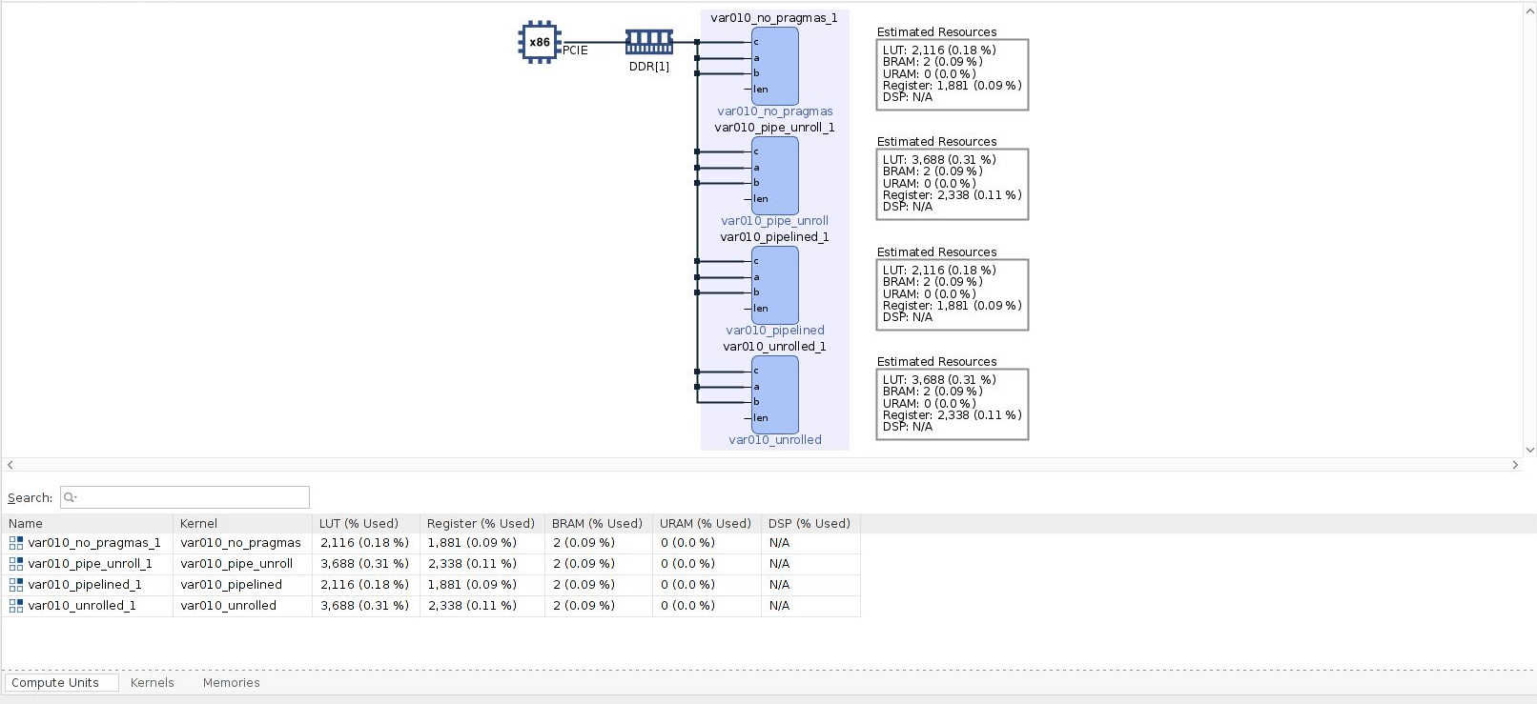System Diagram
Информация о ядре без оптимизации цикла
Информация о ядре с конвейерным частично развернутым циклом
Информация о ядре с конвейерным циклом
Результат работы:
Информация о ядре с частично развернутым циклом
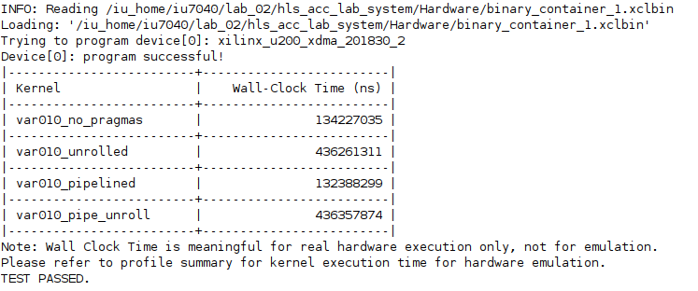
По результатам работы можно судить, что конвейеризация цикла дает совсем незначительный выигрыш времени по сравнению с неоптимизированным циклом. Это происходит, потому что внутри цикла присутствует зависимость по данным. В частности, в каждой итерации по несколько раз используется переменная i — счетчик цикла. Для следующей итерации этот счетчик необходимо инкрементировать, но чтобы это сделать, нужно ждать, пока предыдущая итерация не будет в нем нуждаться. Таким образом, пока не будет выполняться последний оператор в теле цикла, другой поток не сможет начать обработку следующей итерации. Разворачивание цикла же вообще замедляет выполнение задачи примерно в 4 раза. Причиной этому также является зависимость по данным — развернутые итерации цикла должны вычисляться параллельно, но из-за того, что в теле цикла присутствует переменная ptr, требуется, чтобы сначала в первой итерации развернутого цикла произошло присваивание и инкремент этой переменной, а только затем во второй. При этом возникают дополнительные расходы времени на проверку выхода за границы массива и диспетчеризацию параллельных потоков.
Вывод
В результате выполнения лабораторной работы были смоделированы четыре ядра с разными уровнями оптимизаций, изучен синтез ускорителей на ЯВУ на примере C/C++, разработан и протестирован ускоритель вычислений. В результате тестирования и замеров времени работы было установлено, что конвейеризация дает минимальный выигрыш во времени, а разворачивание цикла не позволяет оптимизировать задачу, соответствующую индивидуальному варианту, вследствие зависимостей по данным.

